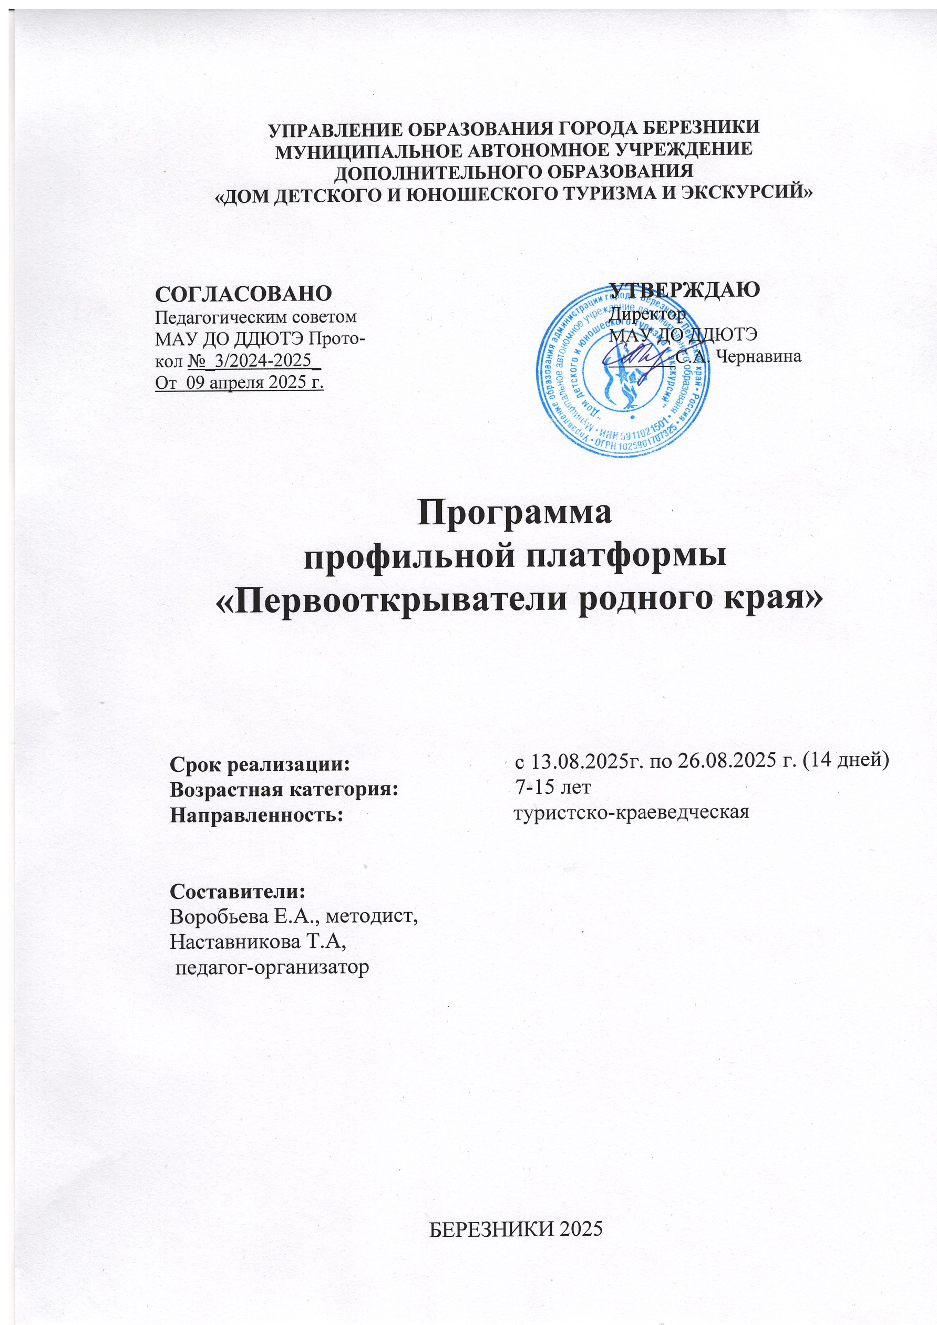
Программа профильной платформы «Первооткрыватели родного края»

«Мира не узнаешь, не зная края своего…»
П.П. Бажов

Раздел № 1. Комплекс основных характеристик программы
1.1. Пояснительная записка
Программа профильной платформы «Первооткрыватели родного края» (далее – программа) реализуется на базе загородного лагеря оздоровления и отдыха детей «Дружба» г.Березники (далее – ЗЛООД «Дружба»).
Программа направлена на формирование здоровой гармонично развитой личности, воспитание чувства патриотизма и активной гражданской позиции, развитие лидерских и коммуникативных качеств детей 7–15 лет.
Программа знакомит с основными ценностями, направлениями деятельности Движения Первых; помогает раскрыть таланты детей и вовлечь их в созидательную добровольческую, экологическую, творческую, спортивную, туристско-краеведческую деятельность.
Дополнительное образование в период летних каникул решает целый комплекс задач:
- выравнивание начальных возможностей развития личности ребенка;
- развитие мотивации личности ребенка к познанию и творчеству;
- обеспечение эмоционального благополучия ребенка;
- приобщение детей к общечеловеческим ценностям;
- самореализация личности ребенка;
- сочетание процессов оздоровления ребенка (физического, духовного) с воспитанием (освоением норм и правил) и обучением (получением новых знаний и применением их на практике).
Программа разработана на основе следующих нормативных документов и методических рекомендаций:
- Конституция Российской Федерации (принята всенародным голосованием 12.12.1993, с изменениями, одобренными в ходе общероссийского голосования 01.07.2020);
- Конвенция о правах ребенка (одобрена Генеральной Ассамблеей ООН 20.11.1989, вступила в силу для СССР 15.09.1990);
- Федеральный закон №170 от 21 декабря 2004 года «Об основных гарантиях прав ребёнка в Российской Федерации»;
- Концепция развития дополнительного образования детей (утв. распоряжением правительства Российской Федерации от 31 марта 2022 г. №678-р г. Москва);
- распоряжения правительства РФ от 29.05.2015 №996-р «Об утверждении Стратегии развития воспитания в Российской Федерации на период до 2025 года»;
- Указ президента Российской Федерации от 21.07.2020 №474 «О национальных целях развития Российской Федерации на период до 2030 года»;
- Указ президента Российской Федерации от 16.01.2025 №28 «О проведении в Российской Федерации Года защитника Отечества»;
- Федеральный закон «Об образовании в Российской Федерации» от 29.12.2012 №273-ФЗ.
- Указ президента Российской Федерации от 09.11.2022 №809 «Об утверждении основ государственной политики по сохранению и укреплению традиционных российских духовно-нравственных ценностей»;
- постановление Главного государственного санитарного врача Российской Федерации от 28.09.2020 №28 «Об утверждении санитарных правил СП 2.4.3648-20 «Санитарно-эпидемиологические требования к организациям воспитания и обучения, отдыха и оздоровления детей и молодежи»;
- СанПин 2.4.4.3172-14 «Санитарно-эпидемиологические требования к устройству, содержанию и организации режима работы образовательных организаций дополнительного образования детей» (постановление главного санитарного врача РФ от 04.07.2014);
- программа воспитательной работы Общероссийского общественно-государственного движения детей и молодежи «Движение Первых». – М., 2023 г.;
- Устав Муниципального автономного учреждения дополнительного образования «Дом детского и юношеского туризма и экскурсий» (далее – Учреждение).
Актуальность программы профильной платформы «Первооткрыватели родного края» заключается в следующем:
- программа посвящена Году защитника Отечества, объявленному в 2025 году по указу президента России В.В. Путина. Данная программа относится к просветительским мероприятиям, направленным на воспитание патриотизма и гражданственности, улучшение здоровья юных россиян; участники смены знакомятся с Общероссийским общественно-государственным движением детей и молодежи «Движение Первых»;
- программа актуальна для детей, так как направлена на удовлетворение их индивидуальных потребностей в интеллектуальном и физическом развитии; формирование и развитие творческих способностей; формирование культуры здорового и безопасного образа жизни, укрепление здоровья;
- программа способствует гражданско-патриотическому и духовно-нравственному воспитанию участников смены;
- участие в программе позволяет детям обрести различные компетенции, раскрыть потенциал каждого в формате временного коллектива детского оздоровительного лагеря.
Программа профильной смены соответствует направлению деятельности Движения Первых – ТУРИЗМ И ПУТЕШЕСТВИЯ. «Время Первых: ОТКРЫВАЙ СТРАНУ!» и способствует увеличению количества детей и подростков, вовлеченных в изучение своей страны и малой родины.
В условиях школы не всегда и не у всех школьников бывает возможность «погрузиться» в историю малой родины. В данной программе красной линией обозначены туристско-краеведческие мероприятия.
При реализации программы используются следующие принципы организации и содержания деятельности:
- принцип добровольности присутствия ребенка в летнем лагере с его личного согласия и согласия его родителей;
- принцип безопасности жизни, здоровья, психического состояния детей, защиты их прав и личного достоинства;
- принцип приоритета личных интересов и удовлетворения этих интересов, устремлений, желаний в сочетании с соблюдением социальных, правовых, этических норм и правил детского учреждения;
- принцип демократического стиля и характера взаимоотношений, равноправия, взаимодействия, партнерства детей и взрослых и детей с соблюдением субординации управления и самоуправления, с широким полем прав и обязанностей;
- принцип гуманного отношения к детям;
- принцип позитивного самопознания через организацию успеха, удачи в организованной деятельности детей в период летней смены.
Педагогическая целесообразность программы состоит в:
- сочетании процессов обучения (получение новых знаний и применение их на практике) с воспитанием (освоением норм и правил) и оздоровлением (физическим, духовным) ребенка;
- создании условий для формирования, проявления и развития активной жизненной позиции детей и подростков;
- формировании softskills – социально-психологических навыков, которые пригодятся в большинстве жизненных ситуаций: коммуникативных, лидерских, командных, публичных, «мышленческих» и других. Такие базовые коммуникативные навыки помогают человеку развивать отношения с людьми, поддерживать разговор, эффективно вести себя в критических ситуациях при общении с окружающими.
Отличительной особенностью программы является ее направленность на знакомство участников смены с деятельностью Движения Первых.
В ходе смены дети будут знакомиться с основными направлениями деятельности Движения Первых. В рамках этих направлений будут организованы тематические мероприятия и отрядные дела.
Направления деятельности Движения первых:
– образование и знания: «Учись и познавай!»
– наука и технологии: «Дерзай и открывай!»
– труд, профессия и свое дело: «Найди призвание!»
– культура и искусство: «Создавай и вдохновляй!»
– волонтерство и добровольчество: «Благо твори!»
– патриотизм и историческая память: «Служи Отечеству!»
– спорт: «Достигай и побеждай!»
– здоровый образ жизни: «Будь здоров!»
– медиа и коммуникации: «Расскажи о главном!»
– дипломатия и международные отношения: «Умей дружить!»
– экология и охрана природы: «Береги планету!»
– туризм и путешествия: «Открывай страну!»
Также в рамках Движения первых силами отряда для участников лагеря будут проводиться мастер-классы «Первые в деле!». Тематической основой для мастер-классов послужит содержание образовательных блоков программы «Первооткрыватели родного края»: «Ты и я – краеведы» (виртуальное градоведение и краеведение), «Ты и я – туристы» (основан на знакомстве с прикладными туристскими навыками); «Ты и я – экологи» (построен на основе метода наблюдения в природе).
Программа впервые будет реализована в условиях загородного лагеря, профильной смены. Предполагаемыми рисками программы могут стать: разновозрастный контингент, сложность восприятия детьми содержательной и практической части содержания программы.
Программа относится:
- по своему содержанию к программам туристско-краеведческой направленности;
- по функциональному предназначению: общекультурная с элементами учебно-познавательной деятельности;
- по форме организации: отрядная;
- по времени реализации: краткосрочная.
Объём и срок реализации программы: программа краткосрочная, ориентирована на одну смену (14 дней с 13.08.2025г. по 26.08.2025г.), общее количество часов – 36 академических часов, исключая дни заезда и отъезда.
Целевая аудитория: дети и подростки в возрасте с 7 до 15 лет (включительно). Планируемое количество обучающихся – 20 человек: учащиеся школ МО «Город Березники» (50%), обучающиеся МАУ ДО ДДЮТЭ (50%).
Возрастные особенности состава данного объединения: отличает сходство в части характеров, присущие и среднему возрасту (10-12 лет), и более старшему возрасту (интеллектуальное развитие, нормы морали, противоречивость и т.п.) (старше 12 лет). Дети такого возраста всегда готовы помочь, так как у них развито желание лидерства. Подростковый возраст (от 11-12 до 14-15 лет) отличается повышенной интеллектуальной активностью, которая стимулируется не только естественной возрастной любознательностью, но и желанием развить, продемонстрировать окружающим свои способности, получить высокую оценку с их стороны. Характерными новообразованиями подросткового возраста считается стремление к самообразованию и самовоспитанию, полная определенность склонностей и интересов.
При условии включения в состав смены детей 7-9 лет важно учитывать особенности этого возраста: подвижность, любознательность, конкретность мышления, большая впечатлительность, подражательность и вместе с тем неумение долго концертировать свое внимание на чем-либо. Активно реагируют на все новое, яркое. Частый вопрос «Почему?». Дети этого возраста дружелюбны. Им нравится быть вместе и участвовать в групповой деятельности и в играх. Ребенок гордится своей семьей. Все перечисленные возрастные особенности создают благоприятные условия для погружения детей в тему программы «Ты и я – туристская семья».
Форма обучения: очная.
Формы занятий: игры-путешествия, подвижные игры, практикумы, мастер-классы, виртуальные экскурсии, творческие выставки.
Формы и особенности организации образовательного процесса: профильная программа реализуется на базе ЗЛООД «Дружба».
Состав профильной платформы временный, сформирован на период одной лагерной смены, состоит из разновозрастных детей и подростков 7-15 лет, проявляющих интерес к познавательной деятельности, активному образу жизни.
Формат работы с детьми: индивидуальная, парная и групповая работа.
Режим занятий, периодичность и продолжительность занятий:
- общее количество часов в смену: 36 часов;
- количество занятий и часов в день: 1-2 занятия по 2-3 часа в день согласно общелагерному расписанию в течение 12 дней, не считая дней заезда и отъезда;
- периодичность и продолжительность занятий: в первой половине дня – 1 профильное занятие по 2-3 часа с перерывами по 10-15 минут, во второй половине дня – прикладные занятия 1-2 часа с перерывами по 10-15 минут.
Вечернее время посвящено физкультурно-оздоровительным занятиям и профилактическим мероприятиям: подвижные игры на свежем воздухе, соревнования, конкурсы «Кто самый быстрый», «Самый меткий» и др.; при неблагоприятных погодных условиях запланированы профилактические беседы, викторины, творческие конкурсы по ЗОЖ.
* Режим дня составлен согласно СП 2.4.3648-20 и распорядку дня ЗЛООД «Дружба». У детей исключаются повышенные нагрузки и утомляемость.

1.2. Цель и задачи программы
Цель: организация познавательного досуга и активного оздоровительного отдыха участников профильной платформы во время летних каникул.
Задачи:
личностные
- дать возможность каждому участнику смены проявить себя, самореализоваться;
- способствовать осознанию детьми и подростками собственных личностных изменений, произошедших за лагерную смену
метапредметные
- сформировать сплочённый, дружный детский коллектив для работы в течение профильной смены;
- учить детей взаимодействовать друг с другом в команде, развивать навыки сотрудничества со взрослыми и сверстниками в разных социальных ситуациях;
- поддерживать умения и навыки экологически грамотного и безопасного поведения
предметные
- формировать у участников смены патриотическое отношение к малой родине средствами краеведения и экологии;
- расширить эколого-краеведческие представления о культурном и природном наследии города Березники;
- организовать и провести оздоровительные мероприятия для укрепления здоровья детей, формировать и(или) закреплять навыки здорового образа жизни;
- научить элементарным прикладным туристским навыкам.

  - Содержание программы
Содержание программы построено на организации естественных и разнообразных для соответствующего возраста форм детской активности (познание, труд, игра, общение, самодеятельность, самоуправление).
Для расширения кругозора школьников, обучения их некоторым прикладным навыкам, которые могут пригодиться в жизни, в программу включены тематические занятия по основам туризма, краеведения и из области естествознания.
Образовательная программа профильной смены рассчитана на 36 академических часов и состоит из 3 блоков:
1 блок «Ты и я – краеведы». Содержание блока направлено на расширение краеведческих знаний детей об истории малой родины, его достопримечательностях. Ребята станут участниками квиза «Березники-CHELLENG» и виртуальных экскурсий по родному городу и Прикамью. Занятия в увлекательной игровой форме помогут проверить знания о любимом городе и крае.
2 блок «Ты и я – туристы». На занятиях детям предлагается познакомиться с правилами поведения туриста в природе, видами костров, особенностями приготовления пищи на костре, научиться ориентироваться по компасу, вязать туристские узлы, оказывать первую помощь при несчастных случаях. Большое внимание уделяется культуре безопасности. В период реализации данной программы немаловажно воспитание чувства взаимопомощи – одного из главных качеств в туризме.
Этот тематический блок направлен на привлечение внимания участников смены к туризму как активному отдыху, который может стать семейной традицией.
3 блок «Ты и я – экологи». Участники платформы расширяют знания в области естественных наук. Дети начальной и средней школы ещё проявляют интерес к наблюдению за природой. Занятия на открытых площадках на территории лагеря по принципу полевых практик способствуют приобретению или закреплению знаний о местной флоре и фауне, формированию правильного поведения в природе и отношения к природоохранным мероприятиям.
Примечание: В содержание программы включены общедоступные темы. При изучении новых тем и выполнении практических заданий более старшие и опытные ребята помогают младшим и новичкам.

Учебно-тематический план

№ | Разделы/блоки, темы | Теория | Практика | Всего
* | Введение в программу. Знакомство | 0,5 | 1,5 | 2
1. | «Ты и я – краеведы» | 4 | 4 | 8
1.1 | Квиз «Березники – CHALLENGE» | - | 2 | 2
1.2 | Березники фронтовые | 0,5 | 1 | 1,5
1.3 | Профессии моих родителей | 0,5 | 1 | 1,5
1.4 | Виртуальные экскурсии по достопримечательностям города Березники и Прикамья | 2 | - | 2
2. | «Ты и я – туристы» | 6 | 12,5 | 18,5
2.1 | Правила поведения туриста. Культура безопасности туриста. Телефоны экстренных служб. Сигнальные знаки | 0,5 | 1 | 1,5
2.2 | Семейные путешествия по родному краю | 1,5 | 1,5 | 3
2.3 | Собираемся в поход. Ориентирование по компасу, признакам погоды | 1 | 2 | 3
2.4 | Бивак. Сбор рюкзака. Установка палатки | 1 | 2 | 3
2.5 | Виды костров. Приготовление пищи на костре | 1 | 1,5 | 2,5
2.6 | Узлы | 0,5 | 1 | 1,5
2.7 | Первая помощь при несчастных случаях | 0,5 | 2,5 | 3
2.8 | Ты и я – туристская семья. Полоса препятствий | 0,5 | 1,5 | 2
3. | «Ты и я – экологи» | 0,5 | 5 | 5,5
3.1 | «Будь природе другом». Природоохранные акции | - | 1 | 1
3.2 | Животные Прикамья | - | 1 | 1
3.3 | Птицы нашего двора | - | 1 | 1
3.4 | Мир растений вокруг нас. Ягодное и грибное лукошко | - | 1 | 1
3.5 | Технологический лайфхак «Вещам – вторую жизнь» | 0,5 | 1 | 1,5
* | Итоговое занятие | - | 2 | 2
 | Всего | 11 | 25 | 36

Содержание
* Введение в программу. Знакомство
• Интерактивная игра: «Что я хочу узнать и чему научиться».
• О программе. Цели и задачи профильной платформы.
Практическое задание: Игры на знакомство.

1. «Ты и я – краеведы»
1.1. Квиз «Березники – CHALLENGE».
1.2. Березники фронтовые.
1.3. Профессии моих родителей.
1.4. Виртуальные экскурсии по достопримечательностям города Березники и Прикамья.
Теория: тематические беседы, рассказы, показы иллюстраций, видеороликов.
Практические занятия: конкурсы Знатоков, игра-путешествие, выставки творческих работ.
2. «Ты и я – туристы»
2.1. Правила поведения туриста. Культура безопасности туриста. Телефоны экстренных служб. Сигнальные знаки.
2.2. Семейные путешествия по родному краю.
2.3. Собираемся в поход. Ориентирование по компасу, признакам погоды.
2.4. Бивак. Сбор рюкзака. Установка палатки.
2.5. Виды костров. Приготовление пищи на костре.
2.6. Узлы.
2.7. Первая помощь при несчастных случаях.
2.8. Ты и я – туристская семья. Полоса препятствий.
Практические занятия: направлены на освоение туристских навыков.

3. «Ты и я – экологи»
3.1. «Будь природе другом». Природоохранные акции.
3.2. Животные Прикамья.
3.3. Птицы нашего двора.
3.4. Мир растений вокруг нас. Ягодное и грибное лукошко.
3.5. Технологический лайфхак «Вещам – вторую жизнь».
Теория: тематические беседы, рассказы, диспуты, показы иллюстраций, видеороликов.
Практические занятия: наблюдения за живыми объектами природы, натурные исследования на территории лагеря (например, «Растения леса летом», «Бёрдвотчинг», работа с карточками, заполнение бланков наблюдения); работа с Атласом-определителем. Конструирование полезных в быту предметов из подручных средств «Вещам – вторая жизнь».
* Итоговое занятие. Подведение итогов. Анкетирование. Награждение лучших, активных, креативных, ответственных и т.д.

1.4. Планируемые результаты
Освоив содержание предлагаемой программы, участники профильной смены приобретают результаты
личностные
• уважительное отношение к истории, культуре, национальным особенностям города Березники и Пермского края;
• проявление познавательных интересов и мотивов, направленных на изучение живой природы, истории малой родины;
• успешное взаимодействие и сотрудничество с другими участниками профильной группы;
• закрепление чувства коллективизма, ответственности за порученное дело;
• приобретенный опыт в организации социально значимой деятельности (участие в природоохранных мероприятиях, проведение утренней зарядки и др.);
• понимание ценности здорового и безопасного образа жизни;
• понимание детьми/подростками собственных личностных изменений
предметные
• расширение знаний о прошлом и настоящем родного города;
• приобретение элементарных прикладных навыков, пригодных любому человеку в полевых условиях;
• углубление теоретических знаний об окружающем мире.

В результате обучения участники смены будут
иметь представление:
• об историческом прошлом г. Березники и Пермского края;
• о культурных и исторических достопримечательностях города и Прикамья;
знать:
• главные и значимые улицы города;
• правила безопасного и культурного поведения в природе
уметь:
• проводить натурные мини-исследования на территории лагеря.
А также:
• расширят знания о культурном и природном наследии города Березники;
• освоят навыки начинающего туриста, будут мотивированы на пропаганду семейного туризма;
• будут развивать наблюдательность и любознательность средствами полевых занятий;
• обменяются собственной технологией лайфхаков «Вещам – вторую жизнь».

Раздел №2. Комплекс организационно-педагогических условий
2.1. План-сетка мероприятий профильной платформы

Сроки | Наименование мероприятия | Направление РДДМ | Уровень проведения
 |  |  | Отряд | Лагерь
13.08 | Заезд участников профильной смены. | Умей дружить! |  | +
 | Презентация деятельности Движения Первых. Знакомство участников отряда между собой, определение задач платформы и личных целей её участников. |  | +
 | Празднично-игровое мероприятие «Игра на сплочение «Давайте познакомимся» |  | +
 | Игра «Расскажи о себе» |  | +
 | Общелагерное мероприятие на сплочение отрядов «Экскурсия по лагерю» |  |  | +
14.08 | Образовательный блок: «Ты и я – краеведы». Тема: «Профессии моих родителей» | Найди призвание! | +
 | Отрядные мероприятия: «Азбука здоровья» | Быть в движении | +
 | Физкультурно-спортивный час «Мы – дружная команда». |  | +
 | Торжественное открытие многопрофильной смены |  |  | +
15.08 | Образовательный блок: «Ты и я – краеведы». Тема: «Березники фронтовые» | Найди  Призвание! | +
 | Связь поколений. Встреча с представителями одной из династий города. |  | +
 | Музыкальная гостиная «Песни, с которыми мы победили» | Создавай и вдохновляй! | +
 | *Общелагерное мероприятие (по плану) |  |  | +
16.08 | Образовательный блок: «Ты и я – краеведы». Тема: «Виртуальные экскурсии по достопримечательностям города Березники и Прикамья» | Открывай страну! | +
 | Квиз «Березники – CHALLENGE» |  | +
 | Квест - игра «12 записок» | Будь  Здоров! | +
 | Физкультурно-спортивный час «Игры, игры, игры». |  | +
17.08. | Образовательный блок: «Ты и я – туристы». Темы: ОБЖ туриста. Семейные путешествия по родному краю | Открывай страну! | +
 | Отрядное мероприятие: «Спортивный лабиринт» | Быть в движении! | +
 | Мастер-класс «Первые в деле!», тема: «Вязание узлов» | Учись и  Познавай! | +
 | *Общелагерное мероприятие (по плану) |  |  | +
18.08 | Образовательный блок: «Ты и я – туристы».  «Собираемся в поход», «Ориентирование по компасу, признакам погоды». | Учись и  Познавай! | +
 | Мастерская «Традиционные ремесла» |  | +
 | Мастер-класс «Первые в деле!», тема: «Собираемся в поход (сбор рюкзака, установка палатки)» |  | +
 | *Общелагерное мероприятие (по плану) |  |  | +
19.08 | Образовательный блок: «Ты и я – туристы». Виды костров. Приготовление пищи на костре | Учись и  познавай! | +
 | Мастер-класс «Первые в деле!», тема: «Первая помощь при несчастных случаях» |  | +
 | Интерактивное мероприятие «Моя Россия». Патриотическая акция «Письмо солдату». | Служи  Отечеству! | +
 | *Общелагерное мероприятие (по плану) |  |  | +
20.08 | Образовательный блок: «Ты и я – туристы». Преодоление полосы препятствий | Достигай и побеждай! | +
 | Соревнования по спортивному туризму |  | +
 | «Походное движение Первых» туристский слет |  | +
 | *Общелагерное мероприятие (по плану) |  |  | +
21.08 | Образовательный блок: «Ты и я – экологи». Я – юннат. Будь природе другом. | Благо  Твори! | +
 | Природоохранная волонтёрская акция «Эколята – друзья и защитники природы». Прополка, рыхление, поливка цветов, сбор семян |  |  | +
 | Творческая мастерская «Книга рекордов отряда» | Быть первым | +
 | *Общелагерное мероприятие (по плану) |  |  | +
22.08 | Образовательный блок: «Ты и я – экологи». Животные Прикамья | Береги  Планету! | +
 | Конкурс рисунков «Портреты питомцев приюта «Друг» | Быть человеком |  | +
 | Акция в День Государственного флага России. Квест-игра «Белый, синий, красный – символ славы и побед» | Быть с Россией | +
 | *Общелагерное мероприятие (по плану) |  |  | +
23.08 | Образовательный блок: «Ты и я – экологи». Птицы нашего двора | Береги  Планету! | +
 | Конкурс рисунков «Красно книжные птицы Пермского края» |  |  | +
 | Веселые старты «Мямлики и шустрики» | Будь  Здоров! | +
 | *Общелагерное мероприятие (по плану) |  |  | +
24.08 | Образовательный блок: «Ты и я – экологи». Мир растений вокруг нас. Ягодное и грибное лукошко | Учись и познавай! | +
 | Конкурс «Лесная поляна» по правилам безопасного поведения в природной среде |  | +
 | Викторина «Деревья и кустарники») |  | +
 | Общелагерное мероприятие (по плану) |  |  | +
25.08 | Итоговое занятие по программе «Первооткрыватели родного края» | Открывай страну! | +
 | Фестиваль «Наш Пермский край» |  |  | +
 | Игровая диско-программа «До новых встреч, друзья!» | Быть  вместе | +
 | *Общелагерное мероприятие (по плану) |  |  | +
26.08. | Подведение итогов смены.  Вручение сертификатов. | Быть  вместе | +
 | Выезд детей |  |  | +
*Мероприятия отрядные и общелагерные проводятся по отдельному плану.
Примерный распорядок дня

Время | Мероприятие
8.30 | Подъём, ВЛГ (время личной гигиены)
8.45 - 9.00 | Зарядка
9.00 | Завтрак
9.30 | Уборка комнат и территории
10.30 | Линейка, общее построение
11.00 - 12.45 | Работа творческих мастерских
13.00 - 13.40 | Обед
14.00 - 16.00 | ПЧМ (полтора часа молчания)
16.00 - 16.15 | Полдник
16.30 - 18.45 | Работа в отрядах, общелагерные мероприятия, спортивный час
19.00 - 20.00 | Ужин
20.00 - 21.30 | Вечерние программы и мероприятия
21.30 - 22.00 | Итоги дня
22.00 - 22.10 | Второй ужин
22.10 - 22.30 | ВЛГ (время личной гигиены)
22.30 | Отбой

2.2. Условия реализации программы

Материально-техническое и информационное обеспечение
Профильная платформа организуется на базе ЗЛООД «Дружба», включая наличие помещений и общелагерных территорий (корпуса для проживания, клуб, столовая, тренажёрный зал, площадки для массовых мероприятий, др.).
Необходимое оборудование: компьютер/ноутбук, мультимедийный проектор, экран.
Необходимые аудитории: корпус/класс для проведения занятий образовательных блоков.
Кадровое обеспечение
Программа реализуется под руководством квалифицированных педагогов дополнительного образования МАУ ДО ДДЮТЭ, имеющих опыт работы с детьми в городском образовательном пространстве. В рамках программы будут привлекаться специалисты МАУ ДО ДДЮТЭ туристского профиля для проведения общелагерных туристско-краеведческих мероприятий.

2.3. Формы аттестации
Формы аттестации в разновозрастном коллективе детей должны учитывать возраст обучающихся, уровень их подготовки и индивидуальные особенности.
Формирование предметных компетенций участников профильной платформы будет проходить в течение всей лагерной смены на занятиях по трем образовательным блокам учебного плана:
- «Ты и я – краеведы»;
- «Ты и я – туристы»;
- «Ты и я – экологи».
В зависимости от видов деятельности и возраста детей предлагаются следующие формы аттестации предметных результатов:
- итоги участия в соревнованиях и эстафетах;
- преодоленя полосы препятствий;
- участие в конкурсах, мероприятиях, акциях;
- тестирование и анкетирование;
- терминологический диктант;
- выполнение контрольный нормативов.
Итоги обучения подводятся на заключительном занятии.
Формирование метапредметных компетенций будет отслеживаться по параметрам: мотивационная сфера, удовлетворенность собственной деятельностью и межличностные отношения в детском коллективе с помощью анкетирования (приложение 1, 2, 3).
Личностные компетенции будет замеряться по параметрам: самооценка личностных качеств и эмоционально-психологическое состояние. (Методики оценки в приложение 4, 5).
Анкетирование участников отряда на предмет освоения программы и определения степени удовлетворённости личным результатом, отношением к лагерной жизни будет проведено на итоговом занятии. Результаты анкетирования будут проанализированы и станут основой для организации каникулярной занятости детей в следующем году и дальнейшей профилактической работы.
Основными методами контроля знаний, умений и навыков, метапредметных и личностных результатов обучающихся являются:
- методы устного контроля (выявление знаний обучающихся в ходе бесед, ответов на вопросы; устный опрос может проводиться в индивидуальной, фронтальной или комбинированных формах);
- метод практической проверки (позволяет выявить, как обучающиеся могут применить теоретические знания на практике, степень овладения практическими умениями и навыками);
- метод самоконтроля (заключается в осознанном регулировании обучающимися своей деятельности для обеспечения результатов, соответствующих поставленным целям); цель самоконтроля – предотвращение ошибок и их исправление;
- метод наблюдения (используется в основном для оценивания сформированности и индивидуального прогресса в развитии);
- педагогические и психологические методики и тесты.
Показатели и критерии освоения детьми профильного курса/программы
• участие каждого участника смены не менее чем в одном общелагерном мероприятии;
• результативное участие каждого участника в конкурсах;
• проявление активности в делах РДДМ;
• «Сделай сам» – участие в оформлении отрядного уголка (краеведческого, экологического, туристского).
Успехи детей отражаются на «Стене достижений «Дружба». По окончании профильного курса всем участникам смены выдаются сертификаты о прохождении курса с указанием достижений воспитанников, а также приглашение в МАУ ДО ДДЮТЭ для дальнейшего обучения в профильных объединениях по интересам.

Показатели и критерии реализации программы:
• программа апробирована;
• результаты программы проанализированы;
• сформировано единое образовательное пространство в детско-взрослом коллективе;
• за смену оздоровлено 20 человек;
• проведено более 15 познавательных мероприятий для участников платформы;
• проведено не менее 1 общелагерного мероприятия (по согласованию).
2.4. Оценочные материалы
Педагогический мониторинг направлен на определение предметных, метапредметных и личностных результатов, которые заносятся в карту результатов освоения программы.
1. Результаты предметных знаний, умений и навыков, отслеживаются по следующим показателям:
1.1. «Ты и я – краеведы» (квиз «Березники-CHELLENG»).
1.2. «Ты и я – туристы» (прохождение испытания «Полоса препятствий).
1.3. «Ты и я – экологи» (викторина«Деревья и кустарники»).
2. Показатели уровня метопредметных результатов:
2.1. Мотивационная сфера (анкета – приложение 1).
2.2. Удовлетворенность собственной деятельностью (анкета – приложение 2).
2.3. Межличностные отношения в детском коллективе (анкета –приложение 3).
3. Показатели результатов личностного роста:
3.1. Самооценка личностных качеств (анкета – приложение 4).
3.2. Эмоционально-психологическое состояние (анкета – приложение 5).
Сводные итоги аттестации представляют собой рейтинговуй систему уровня освоения программы. Победители рейтинга в разновозрастном отряде определяются в двух возрастных категориях : 7-11 лет, 12-15 лет.
Критерии оценивания предполагаемых результатов обучения Результаты обучения оцениваются по каждому параметру по трехбальной системе.
1.1. Критерии оценивания квиз «Березники-CHELLENG»:
3 балла – уверенный правильный ответ;
2 балла – неуверенный ответ с незначительными ошибками;
1 балл – при ответе допущено много ошибок.
1.2. Оценивание прохождения испытания «Полоса препятствий:
на осносвании протоколов соревнований.
1.3. Оценивание результатов викторинаы «Деревья и кустарники»:
3 балла – ит 27 до 39 правильных ответов на вопросы викторины;
2 балла – от 14 до 26 правильных ответов;
1 балл – от 1 до 13 правильных ответов.
2.1. Критерии оценивания мотивационной сферы:
3 балла – проявление высокого уровня заинтересованности в лагерной смене и интереса к занятиям, оправдание ожиданий и позитивные впечатления от реализации смены, позиционирование себя как активиста в жизни лагеря;
2 балла – проявление достаточного уровня интереса к образовательной деятельности и событиям лагерной смены, позиционирование себя как участника в жизни лагеря;
1 балл – проявление низкого уровня активности и интереса к занятиям, свидетельствующих о низкой мотивации к участию в жизни лагеря, позиции наблюдателя.

2.2. Критерии оценивания удовлетворенностюь собственной деятельностью
3 балла – осознание пользы от полученных знаний, демонстрация практических умений, положительные отзывы о собственной роли в качестве краеведа, туриста, эколога;
2 балла – признание необходимости использования полученных знаний и умений лишь отчасти, нейтральные отзывы о собственной роли в качестве краеведа, туриста, эколога;
1 балл – отсутствие эмоциональнго отзыва на содержание образовательной программы, нежелание в дальнейшем как-либо проявлять себя в сфере туризма, краеведения и эологии.
2.3. Критерии оценивания межличностных отношений в коллективе
3 балла – ребенок ощущает себя в детском коллективе комфортно, в общении с членами коллектива складываются благоприятные межличностные отношения, проявляет симпатии к товаищам;
2 балла – не со всеми выстраивает дружеские отношения с членами коллектива, может проявлять как симпатию, так и антипатию к членам группы;
1 балл – выстраивает формальные отношения с коллективом, чувствует себя отверженным, почти никому не симпатизиует, чужд в общении с другими.
3.1. Критерии оценивания самооценки личностных качеств:
3 балла – ребенок высок оценивает себя, свои личные качества и поступки (ставит себе в средненм 4-5 баллов);
2 балла – средняя самооценка (ставит себе в среднем 3-4 балла);
1 балл – низкая самооценка (ставит себе в среднем 2-3 балла).
3.2. Критерии оценивания эмоционально-психологического состояния (ЭПС):
3 балла – уровень ЭПС высокий, выше среднего;
2 балла – уровень ЭПС средний, ниже среднего;
1 балл – уровень ЭПС низкий.

Карта фиксации показателей сформированности результатов освоения программы «Ты и я – туристская семья»
№  п/п | Код  обучающегося | Предметные результаты |  |  | Метапредметные  результаты |  |  | Личностные результаты |  | Мест в  рейтинге
 |  | 1.1.  краевед | 1.2.  турист | 1.3.  эколог | 2.1.  мотивация | 2.2.  удовлетворенность | 2.3.  межличностные  отношения | 3.1.  самооценка | 3.2.  ЭПС | 7-11 лет | 12-15  лет
1
2
3
4
5
6
7
8
9
10
11
12
13
14
15

2.5. Методические материалы
В зависимости от целей, задач, особенностей контингента детей, используются различные модели смены в лагере.
Содержательная модель смены – это представление о содержании деятельности во взаимосвязи с формированием эмоционально нравственной атмосферы лагеря, тематикой смены и познавательной сферой деятельности участников лагеря. Во временном детском коллективе в целях максимального использования его потенциалов для развития каждого ребенка важно обращаться к чувствам, эмоциям, целенаправленно развивать эмоциональные потенциалы, эмоциональный фон жизнедеятельности.
Ключевой принцип программы - создание ситуации успеха каждому участнику платформы. При проектировании смены применён принцип комплексности, включающий три основных компонента смены:
• образовательный: научиться новому;
• развивающий: развивать коммуникативные и социальные навыки, креативный подход к творческой деятельности, основанный на технологии КТД;
• оздоровительный: ориентирован на здоровьесберегающие технологии (мониторинг состояния здоровья участников, рациональный режим отдыха, питания, физических нагрузок; соблюдение правил личной гигиены, воздержание от вредных привычек).

Методы реализации программы
Методы каникулярной педагогики направлены на воспитывающую деятельность и воспитывающие отношения, основанные на сотрудничестве и содружестве. Взаимодействие с участниками смены основаны на гуманизации межличностных отношений: уважительное отношение между педагогами и детьми, терпимость к мнению детей, создание ситуации успеха; на принципе творчества и успеха: индивидуальная и коллективная творческая деятельность позволяет определять и развивать способность детей.
При реализации данной программы используется классификация методов, предложенная Ю.К. Бабанским, В.А. Сластениным, Г.И. Щукиной, согласно которой методы воспитания объединяются в следующие группы: а) методы формирования сознания (беседа, рассказ, диспут, лекция, пример); б) методы организации деятельности и формирования опыта общественного поведения (упражнение, приучение, поручение, создание воспитывающих ситуаций, требование); в) методы стимулирования деятельности и поведения (соревнование, поощрение, наказание).
Представления о природе, полученные в детстве, создают прочную основу для дальнейшего её познания, воспитания любви и бережного, гуманного к ней отношения. В процессе воспитания любви к природе осуществляется и патриотическое воспитание.
В образовательной деятельности достаточно широко будет использоваться метод наблюдения – ведущий метод экологического воспитания детей. Во время наблюдений обогащается память, активизируются мыслительные процессы, развивается речь. Такая деятельность способствует воспитанию любознательности, наблюдательности, пытливости.

Возможные риски программы
При реализации программы могут возникнуть риски, мешающие достижению цели. Предлагаемые меры по их предотвращению или снижению:
Риск: Низкая активность детей. Разновозрастный состав отряда.
Мера: Выявление индивидуальных особенностей, способностей и интересов каждого для приобщения и занятости другой деятельностью с учетом возрастных особенностей. Отбор эффективных методов и средств для повышения активности участников программы: стимулирование мотивации.
Риск: Неблагоприятные погодные условия.
Мера: Изменение плана-сетки мероприятий. Использование запасных форм работы, адаптированных для помещений.
2.6. Список литературы
Нормативные документы
- «Конвенция о правах ребёнка»;
- Федеральный закон №273-ФЗ «Об образовании в Российской Федерации» в актуальной редакции;
- Приказ Министерства просвещения РФ от 27 июля 2022 г. №629 «Об утверждении Порядка организации и осуществления образовательной деятельности по дополнительным общеобразовательным программам»;
- Письмо Министерства образования и науки РФ от 18.11.2015 №09-3242 «О направлении Методических рекомендаций по проектированию дополнительных общеразвивающих программ (включая разноуровневые программы)»;
- Постановление Главного государственного санитарного врача Российской Федерации от 28.09.2020 №28 «Об утверждении СанПиН 2.4.3648-20 «Санитарно-эпидемиологические требования к организациям воспитания и обучения, отдыха и оздоровления детей и молодежи»;
- Федеральный закон № 124-ФЗ «Об основных гарантиях прав ребенка в Российской Федерации»;
- Письмо Минобрнауки РФ от 1 апреля 2014 г. №09-613 «О направлении методических рекомендаций» (вместе с «Рекомендациями по примерному содержанию образовательных программ, реализуемых в организациях, осуществляющих отдых и оздоровление детей»);
- Примерное Положение о детских специализированных (профильных) лагерях, детских лагерях различной тематической направленности, утв. Приказом МОН РФ от 13 июля 2017 г. №656;
- «Требования к условиям организации детского специализированного (профильного) лагеря» (приложение 3 к «Порядку формирования и ведения реестра организаций отдыха детей и их оздоровления на территории Пермского края» 2020 г.);
- Программа «Системообразующей комплексной программы воспитания «Время, нам хочется дела!», «Программа многопрофильной смены на базе ЗЛООД «Дружба» «Skills Up» (ссылка на программы: https://berdrujba.ru/wp-content/uploads/2024/06/Системаобразующая-программа-оспитания-Время-нам-хочется-дела-2024-год.pdf)

Литература для педагога

1. Борытков Н.М. Досуг как сфера воспитания/Культура. Искусство. Образование. – Смоленск, 2008.
2. Воспитательная деятельность: учебник/Л.В.Байбородова, М.И.Рожков. – Москва: КНОРУС, 2022. – 402 с.
3. Григоренко Ю.Н., Кострецова У.Ю. КТД, игры, праздники, аттракционы, развлечения, соревнования./ Учебное пособие по организации детского досуга в лагере и школе./М., 2004.
4. Детский оздоровительный лагерь: воспитательное пространство сборник статей.Суховитко Т.С. (сост.) – М: «Центр гуманной литературы», 2006 – 75с.
6. Программа смен «Содружество Орлят России» для проведения в детских лагерях Российской Федерации/А.В.Джеус, Л.В. Спирина, Л.Р. Сайфутдинова. – Кранодар, 2022.

Приложения

Приложение 1
Диагностика изучения мотивационной сферы детей
Анкета для участников профильной платформы
Дорогой друг!
Вот и заканчивается наша лагерная жизнь… Нам интересно твоё мнение. Ответь, пожалуйста, на вопросы:
- Что ты ожидал от профильной смены?
- приятного времяпровождения
- веселья и зрелищности
- встреч с интересными людьми, друзьями
- возможностью что-то узнать новое
- ничего
- свой вариант __________________________________________________________

- Оправдались ли твои ожидания?
- оправдались полностью
- всё было интересно и познавательно
- могло быть и лучше
- программа была скучной и неинтересной
- мне запомнилось только ________________________________________________

- Кем ты был в течение смены?
- участником
- активистом
- наблюдателем
- Если бы ты был организатором профильной платформы, то изменил бы (добавил) … ________________________________________________________________________

- Твоё самое яркое впечатление о жизни в профильной смене? ____________________
- Какое настроение у тебя было? ______________________________________________

Спасибо!

Приложение 2
Анкета по изучению удовлетворённости
участников профильной платформы результатом своей деятельности

Дорогие ребята! Просим вас ответить на вопросы анкеты об обучении по программе «Ты и я – туристская семья». Ваше искреннее мнение чрезвычайно важно для нас.
- Считаешь ли ты, что такая профильная работа в отряде тебе была полезной?
- Получил(а) ли ты новые знания? И какие?
- Чему новому ты научился (ась)?
- Как ты считаешь, получилось ли у тебя применить эти знания и умения в этой смене?
- Оцени себя в роли краеведа (туриста, эколога и т.д.)
Спасибо за ответ!

Приложение 3
Социометрическое изучение межличностных отношений в детском коллективе

Методика социометрии (Дж. Морено) направлена на изучение межличностных отношений в группе. Она позволяет определить неформальную структуру детской общности, систему внутренних симпатий и антипатий, выявить лидеров и «отверженных» членов группы. Социометрия позволяет понять, насколько окружающий участника коллектив благоприятствует его личностному развитию, насколько члены детского коллектива расположены к нему, насколько сам участник группы расположен к членам коллектива.
Опросный лист
Анкета, которую мы тебе предлагаем заполнить, поможет улучшить отношения в нашем коллективе, сделать его дружнее и сплочённее. Ответь, пожалуйста, на следующие вопросы – их всего три:
- Представь, что наша группа отправляется в самостоятельное и нелёгкое путешествие. Кого бы ты хотел видеть командиром нашей группы?
- Если бы нашей группе пришлось участвовать в спортивном соревновании, кого бы ты выбрал капитаном команды?
- Кого из группы ты бы пригласил к себе на день рождения или просто в гости?
После каждого вопроса напиши по три фамилии тех ребят, которые соответствуют твоему выбору. Пожалуйста, подпиши свою анкету. Спасибо!
Обработка результатов
Результаты опроса заносятся в специальную социометрическую таблицу. В ней по вертикали в алфавитном порядке расположены имена тех детей, которых выбирают. Например, участник А (Алексеев Алеша) при ответе на 1-й вопрос выбрал Б (Борисова Борю), Г (Гришину Галю) и Е (Егорова Егора); при ответе на 2-й вопрос – Б, Ж и З; при ответе на 3-й вопрос – Б, Г и Е. Всквыборв Алексеева Алеши отмечаются в таблице. И так по всем анкетам детей.
Пример социометрической таблицы
Кого выбирают  Кто  выбирает | А… | Б… | В… | Г… | Д… | Е… | Ж… | З… | И…
А… | Х | 1,1,1 |  | 1,1 |  | 1,1 | 1 | 1
Б… | 1,1,1 | Х | 1 | 1,1 |  | 1 | 1,1
В… |  | 1,1 | Х | 1,1,1 | 1,1,1 |  |  | 1
Г… | 1,1 | 1,1,1 |  | Х | 1 | 1 | 1,1
Д… | 1 | 1 | 1,1,1 |  | Х | 1 |  | 1
Е… | 1,1 | 1,1,1 |  | 1,1,1 |  | Х | 1
Ж… | 1 | 1,1,1 |  | 1,1,1 |  | 1,1 | Х
З… | 1 |  | 1 |  | 1 | 1,1,1 | 1,1,1 | Х
И… | 1 | 1,1 |  | 1,1,1 |  | 1,1 | 1 |  | Х
Общее число выборов /рейтинг | 11 | 17 | 5 | 18 | 5 | 12 | 10 | 3 | 0
И другие…

Приложение 4

Тест «Самооценка личностных качеств»
Фамилия, имя_______________________________________________
Инструкция: в таблице «Самооценка качеств» отметьте уровень развития Ваших
качеств личности (можно поставить галочку или крестик).

Качества личности | Самооценка качеств |  |  |  | Всё то, что умею, делаю сам
 | 5 | 4 | 3 | 2
Сообразительность |  |  |  |  | Быстро ориентируюсь в обстановке и нахожу правильное решение, редко ошибаюсь в поведении
Пытливость |  |  |  |  | Стараюсь узнать истину, что происходит, почему, кому это выгодно, где правда или ложь
Предвидение |  |  |  |  | Хорошо вижу, чем кончится дело
Любознательность |  |  |  |  | Устойчивый интерес к учению, любовь к чтению
Самостоятельность |  |  |  |  | Обслуживаю себя сам, способен сам принимать решение, не прошу помощи без крайней необходимости
Наблюдательность |  |  |  |  | Всегда точно вижу, что происходит и помню детали прошлых событий, Могу быть объективным
Человечность, доброта, сострадательность, отзывчивость |  |  |  |  | Помогаю старшим, младшим, забочусь о больных, животных
Коллективизм, дружелюбие |  |  |  |  | Умею подчинять личные интересы общему делу, охотно выполняю общественного поручения, болею за честь школы и класса, детского объединения, УДОД
Трудолюбие |  |  |  |  | Умею делать все работы по дому и выполняю их качественно. Охотно учусь новым практическим делам и умениям
Честность |  |  |  |  | Искренен, честно говорю всем, в чём виноват, какие ошибки совершил, умею говорить правду в глаза
Самокритичность |  |  |  |  | Знаю свои достоинства и недостатки, воспринимаю критику в свой адрес
Самодисциплина |  |  |  |  | Выполняю режим дня, умею заставить себя делать в первую очередь то, что необходимо, держу в узле свои капризы и желания, не выхожу из себя в конфликте
Старательность |  |  |  |  | Любую работу делаю тщательно, аккуратно и качественно
Тактичность, вежливость |  |  |  |  | Не грублю старшим, ищу согласия в споре, вежлив со всеми

Приложение 5

Опросник «Эмоционально-психологический климат отряда» (ЭПК)
Инструкция: «Подумайте над тем, какие отношения сложились у нас в отряде. Попробуйте оценить их. Для этого обведите ту цифру, которая расположена ближе к тому качеству, которое есть у нашего коллектива».

Бланк опроса
1.В нашем отряде всегда весело | 4 3 2 1 0 | В нашем отряде всегда скучно
2.Все ребята в общем-то добрые | 4 3 2 1 0 | В отряде много злых, равно-  душных
3.Мы никогда не ссо-  римся | 4 3 2 1 0 | Мы часто ссоримся,  конфликтуем
4.Ребята в отряде вежливые | 4 3 2 1 0 | Ребята часто грубят
5.Мне в нашем отряде  хорошо | 4 3 2 1 0 | Мне в нашем отряде неспокойно
6.У нас все равны | 4 3 2 1 0 | Сильные ребята обижают слабых
7. Мы все сплоченные, все дела делаем вместе | 4 3 2 1 0 | Несколько ребят дружат между собой, остальные сами по  себе
Обработка: Находим индивидуальный максимальный индекс эмоционального благополучия: 7х4= 28 баллов.
Максимальный групповой индекс отряда: индивидуальный индекс умножаем на число обследуемых детей. После определения максимальных значений, которые принимаются за 100%, вычисляем реальные показатели. Индивидуальный максимальный индекс определяется суммой баллов, набранных конкретным членом отряда. Реальный групповой индекс - это сумма всех индивидуальных индексов.
Конкретный уровень ЭПК отряда определяется по формуле:
Э = реальный групповой индекс ЭПК отряда / максимальный групповой индекс ЭПК отряда х 100%

Уровень ЭПК | Величина индекса Э в %
очень высокий | Более 80
Высокий | 71-80
выше среднего | 66-70
Средний | 45-65
ниже среднего | 40-44
Низкий | Менее 40

Приложение 6
Тема: «Мир растений вокруг нас. Ягодное и грибное лукошко»
Викторина: «Деревья и кустарники»
■ Что можно определить по кольцам в стволе дерева? Возраст.
■ Что защищает внутреннюю часть дерева? Кора.
■ Из цветов какого лиственного дерева пчелы приготавливают самый вкусный мед? Липа.
■ Какое дерево называют деревом лентяев? Кокос. Его плоды, созревая, падают на землю сами.
■ Листья какого дерева никогда не меняют своего цвета и опадают осенью зелеными? Листья ольхи.
■ Из древесины какого дерева мы получаем искусственный шелк, вискозу, бездымный порох, целлулоид, скрипки, рояли и бумагу? Ель.
■ У какого растения сережки имеют ласковые, нежные названия — колечки, пушки, лапки? Ива.
■ Какое растение известно нам по зимним веточкам? Оно не вечнозеленое, но имеет шишечки. Ольха.
■ У какого дерева ствол белый? У березы.
■ Какое дерево, как и береза, дает сладкий сок? Клен.
■ Листья каких деревьев осенью становятся красными? Листья рябины, осины, клена.
■ Древесина какого дерева очень прочная и устойчивая против гниения, а дерево сбрасывает хвою на зиму? Лиственница.
■ Каким деревом египтяне снабжали умерших? Инжиром.
■ Из какого дерева американские индейцы делали лодки? Из березы.
■ Какая древесная порода занимает наибольшую площадь в лесах нашей страны? Сосна, ель, береза.
■ Из семян этого дерева можно получить муку или крупу. Можно варить кашу или печь лепешки. Можно приготовить кофе. Что это за дерево? Как называются его семена? Дуб и желуди.
■ Древесина какого дерева используется в кораблестроении? Сосна.
■ Из этого растения получают смолу, канифоль, скипидар, сургуч, ванилин. Но это и ценный источник витаминов. Укажите, из чего приготавливают витамин? Сосна. Из сосновой хвои.
■ У какого дерева самые длинные иголки? У североамериканской болотной сосны.
■ Какие деревья являются столовой для птиц? Рябина, черемуха.
■ Почему лесоводы иногда называют березу «доброй няней ели»? Молодые елочки «горят» от солнца, а именно в березовом лесу быстро поднимаются. Березы рассеивают свет и таким образом как бы оберегают ели от палящих лучей солнца.
■ Древесина какого дерева очень плотная, тяжелая, твердая, прочная. Идет на изготовление некоторых деталей машин, художественных изделий? Железное дерево.
■ Растет ли дерево зимой? Нет, оно замирает.

Блиц «В гостях у деревьев»
■ Растение с твердым толстым стволом и кроной. Дерево.
■ Одежда дерева. Кора.
■ Дерево — символ России. Береза.
■ Дерево, которое никто не пугает, а оно дрожит. Осина.
■ Дерево, из которого делают пианино. Ель.
■ Дерево, из которого делают спички. Сосна.
■ Дерево медонос — это ... Липа.
■ Дерево, которое первым желтеет. Береза.
■ Лиственный кустарник, растущий в скверах и парках, стреляющий семенами из стручков. Акация.
■ Тянется вверх из желудя. Дуб.
■ Его листья похожи на детские ладошки. Клен.
■ Щеточкой растут короткие иголочки. У елки.
■ Дерево с шарообразными яркими плодами, которые до зимы живут. Рябина.
■ Дерево, которое последним в году цветет. Липа.
■ В конце лета это растение дает вкусные, съедобные лесные орешки. Орешник.
■ Колючее разлапистое дерево. Ель.
■ В ней созревают кедровые орешки и сосновые семена. Шишка.

Приложение 7

Фотоотчет о реализации программы профильной платформы
в 2024 году
«Ты и я – экологи»
Мир растений вокруг нас. Ягодное и грибное лукошко
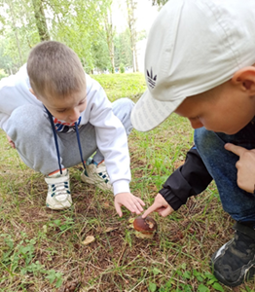
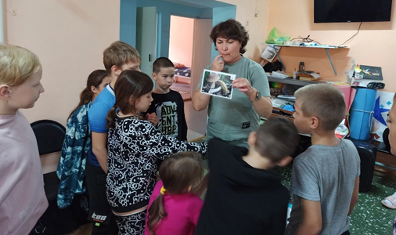

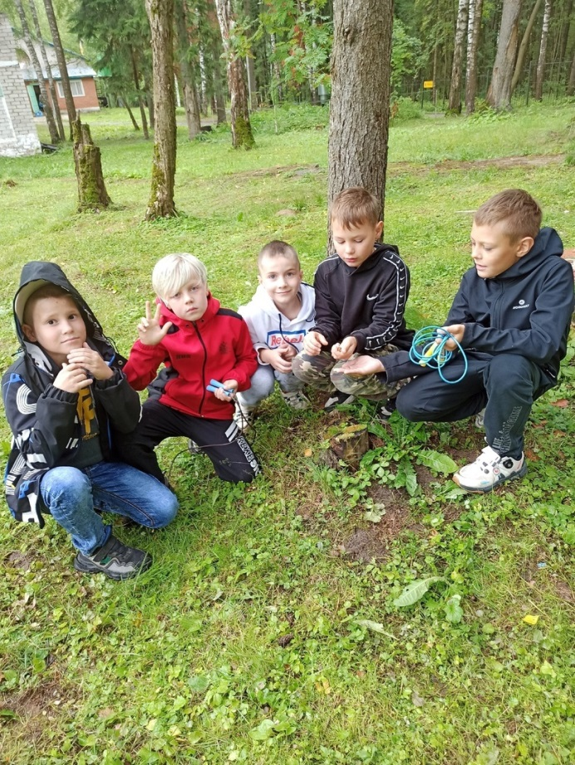
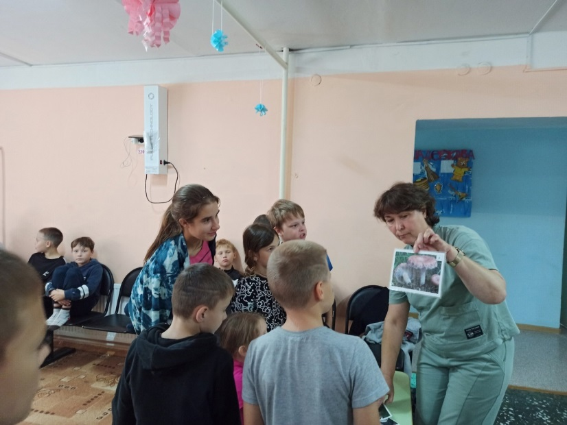

«Ты и я – экологи»
Птицы нашего двора. Животные Прикамья
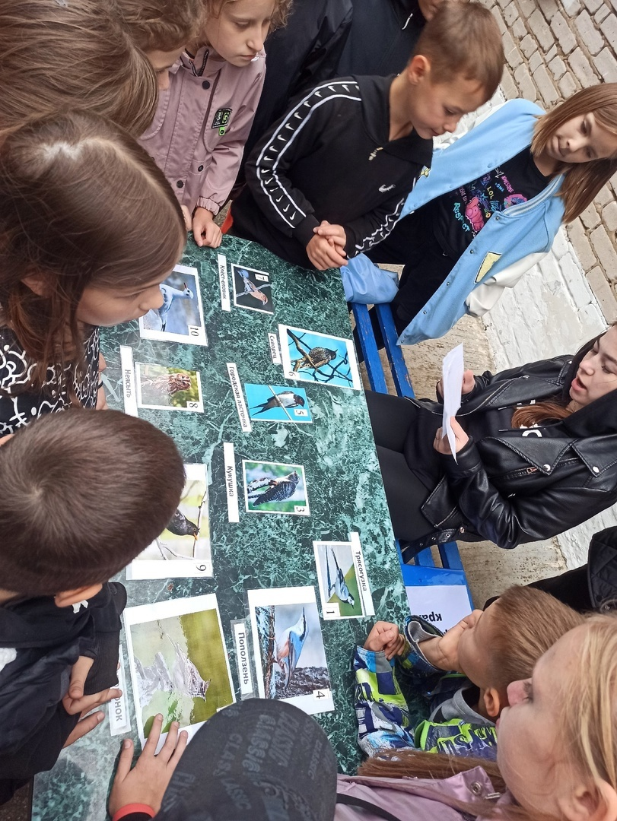
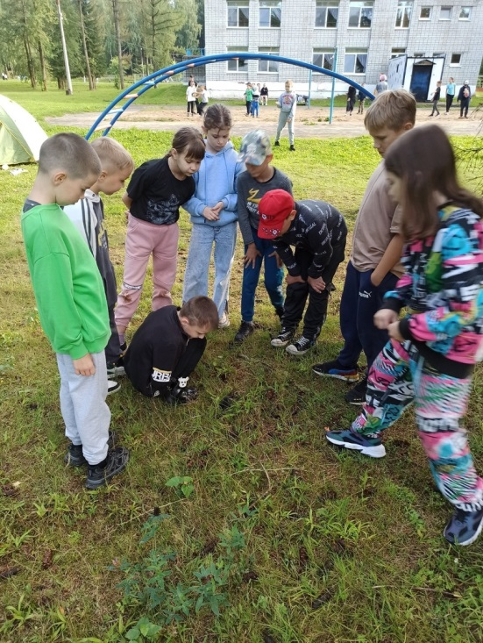

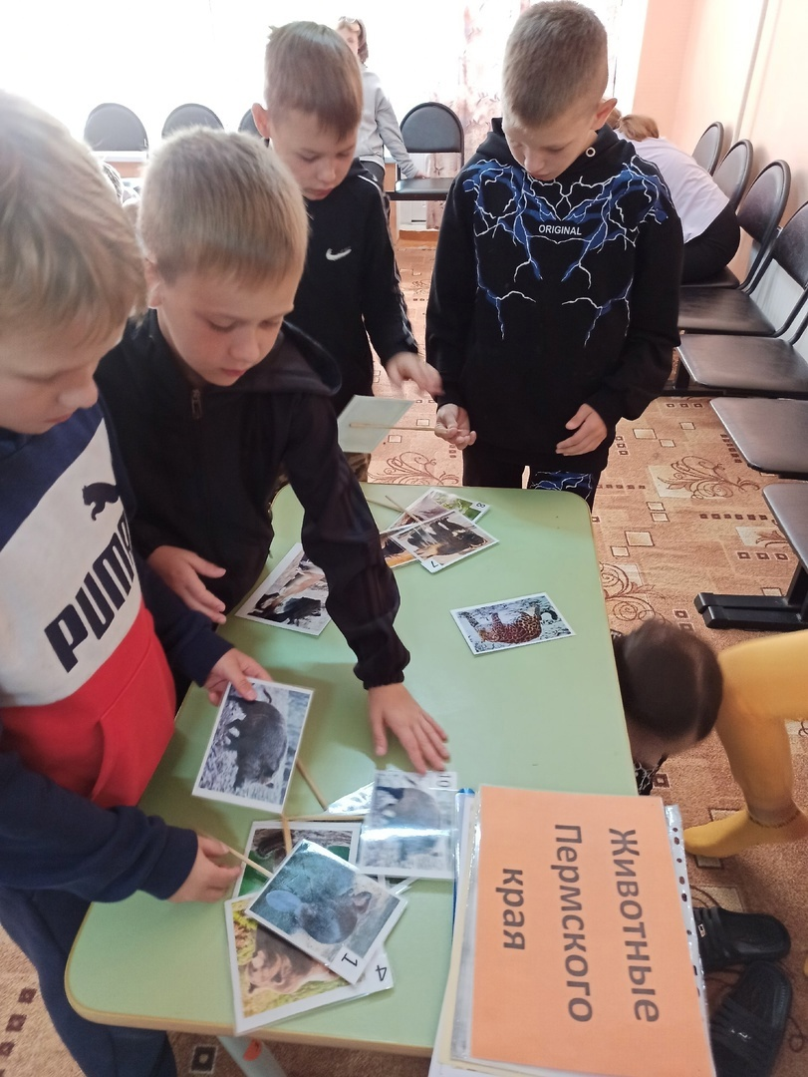
Здравствуй, крот!
«Ты и я – экологи»
«Будь природе другом». Природоохранные акции
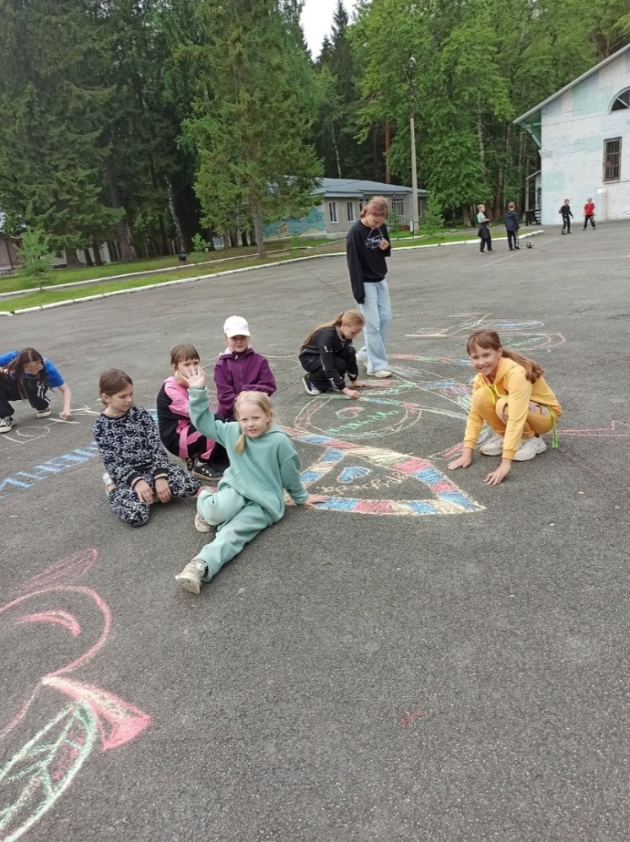
Конкурс экологических
плакатов на асфальте

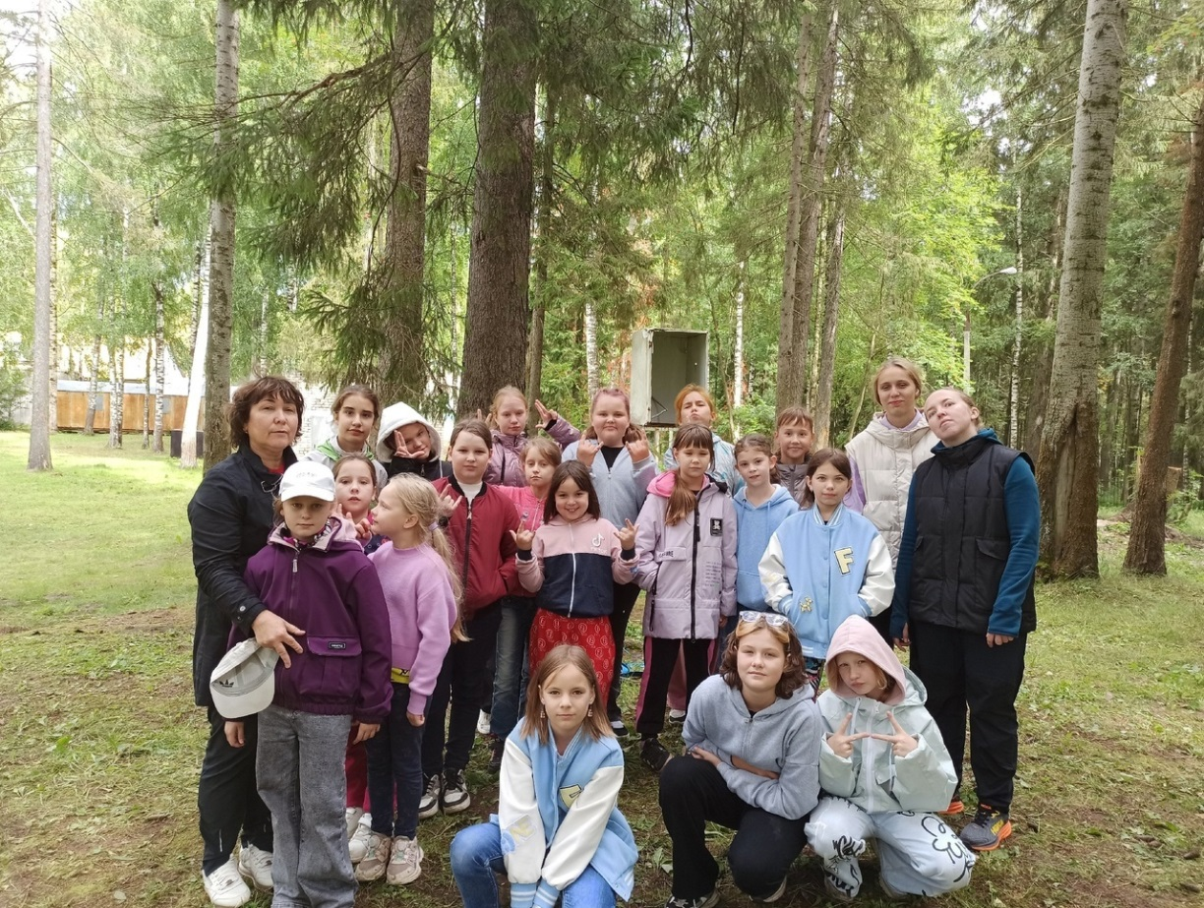
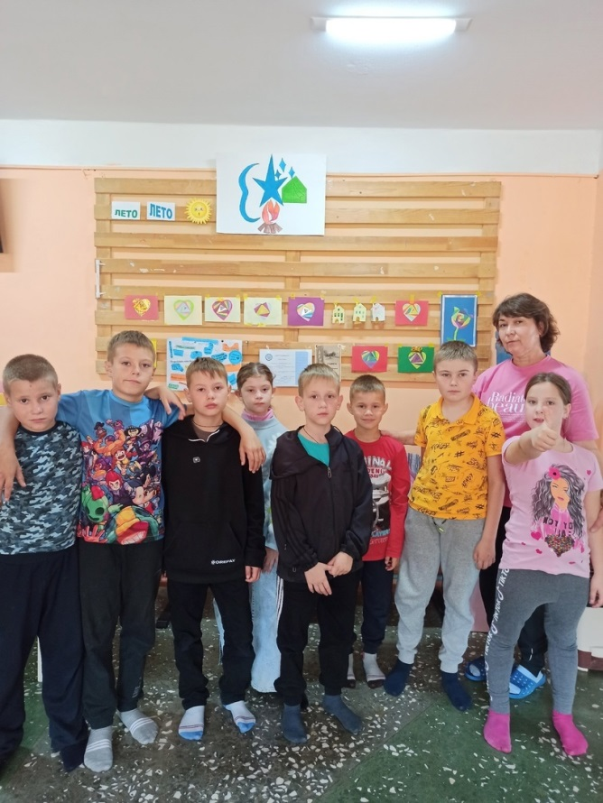
«Будь природе другом». Природоохранные акции
Конкурс "Экология глазами детей"
«Ты и я – туристы»
Бивак. Сбор рюкзака. Установка палатки

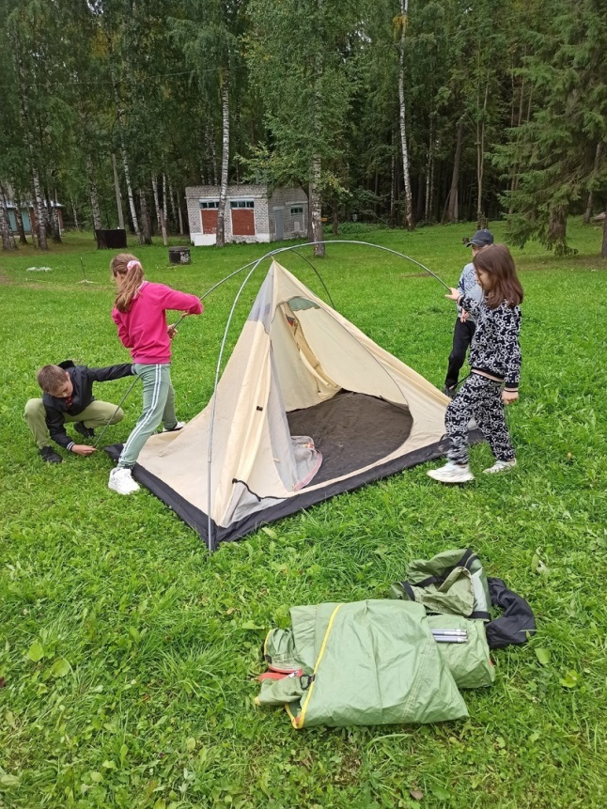
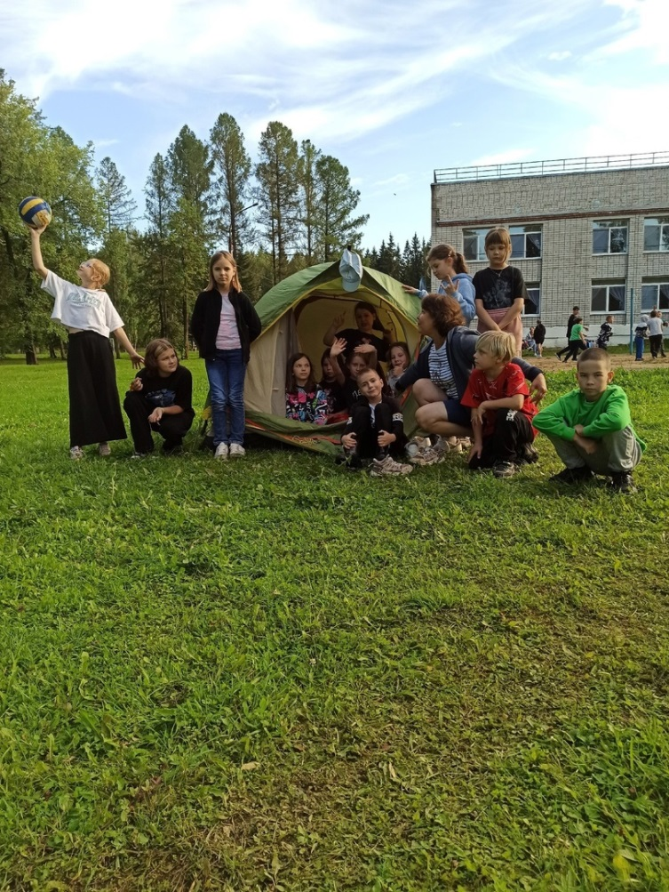

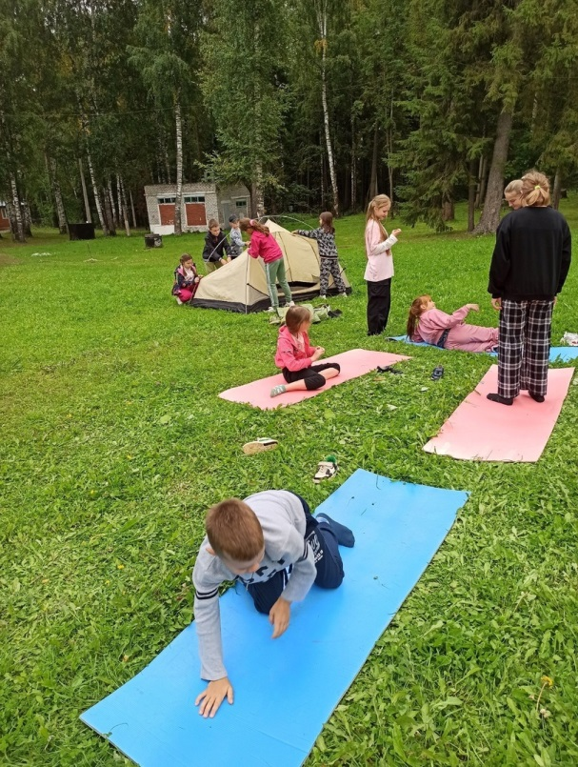

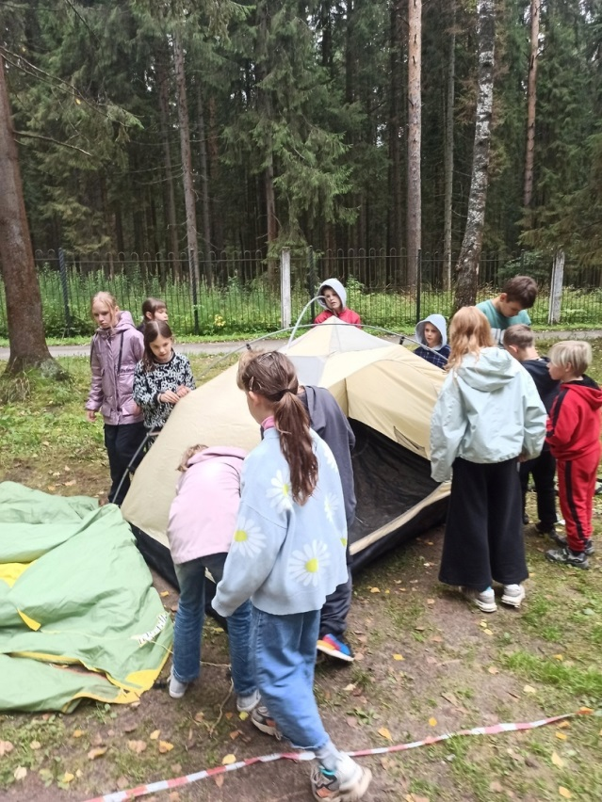

«Ты и я – туристы»
Культура безопасности туриста
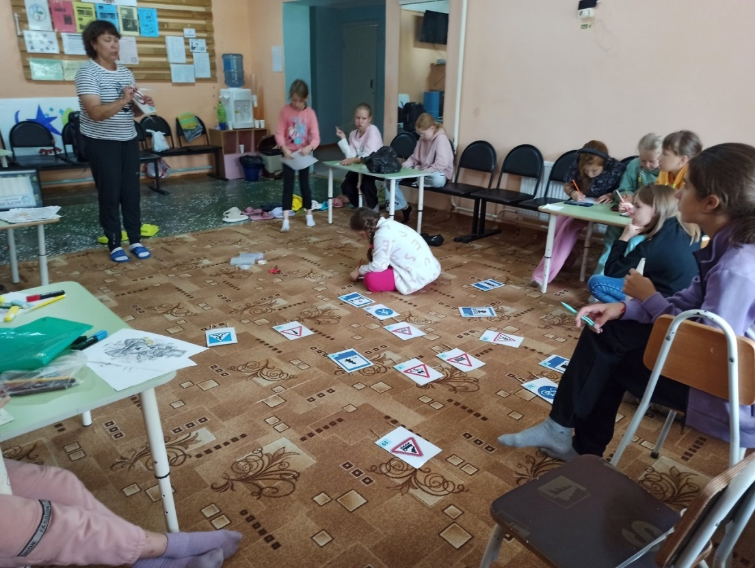
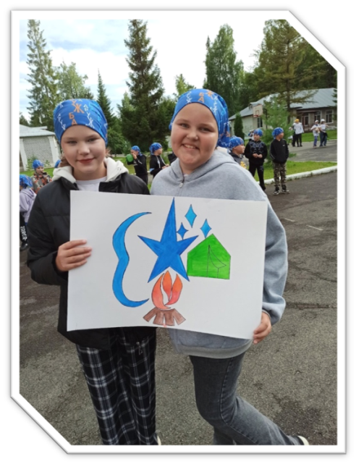
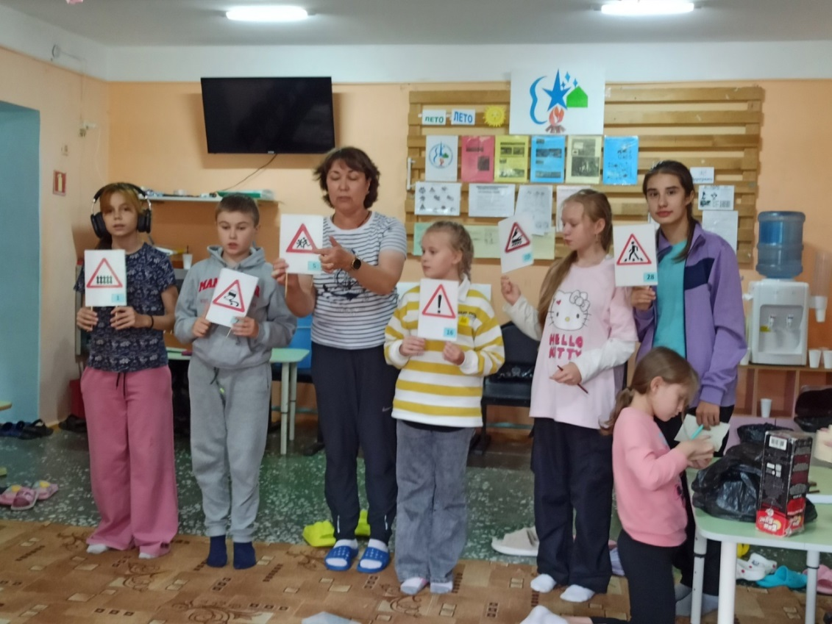

«Ты и я – туристы»
Виды костров. Приготовление пищи на костре
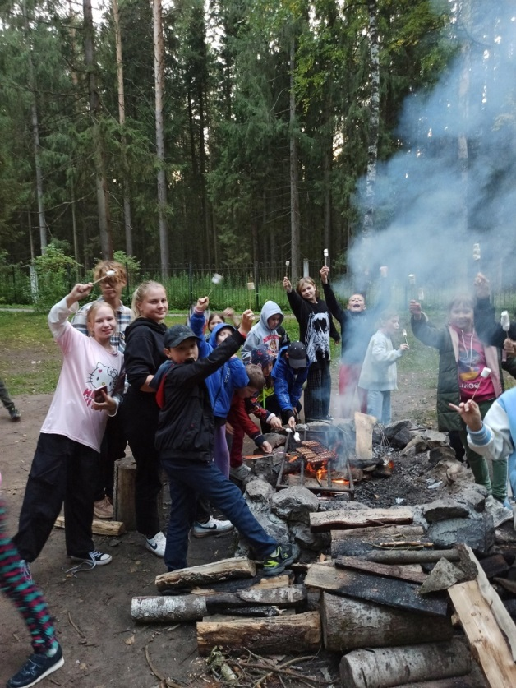
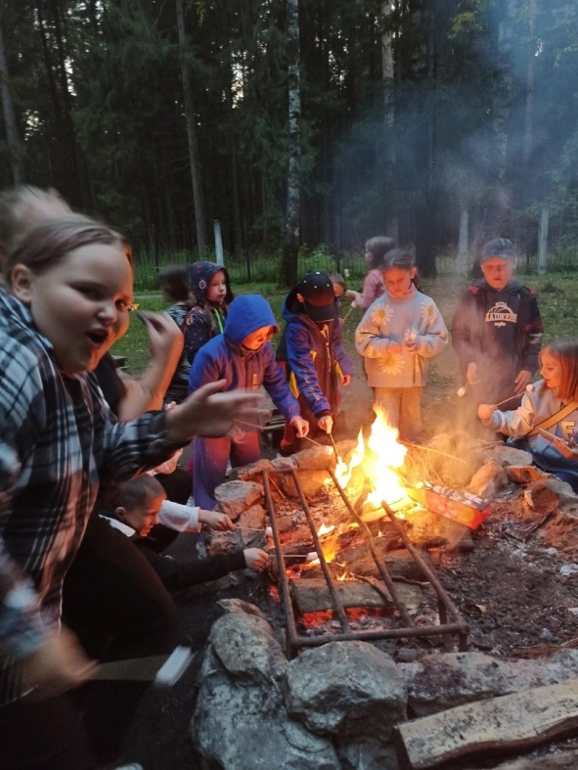

Узлы Туристское оборудование
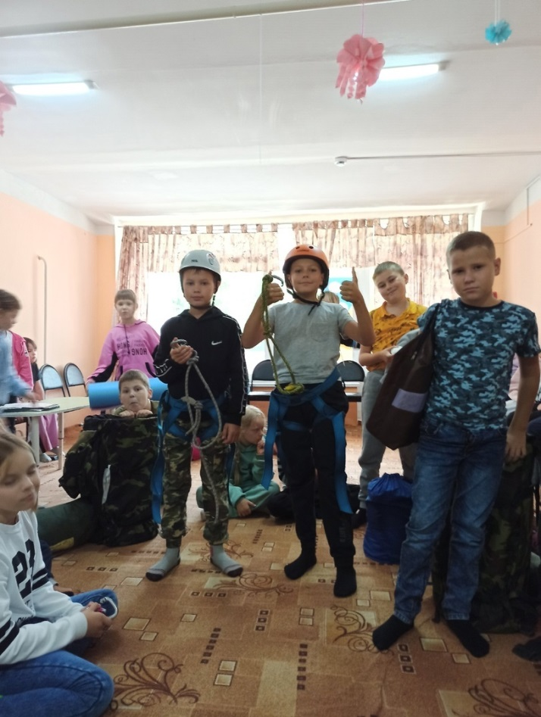
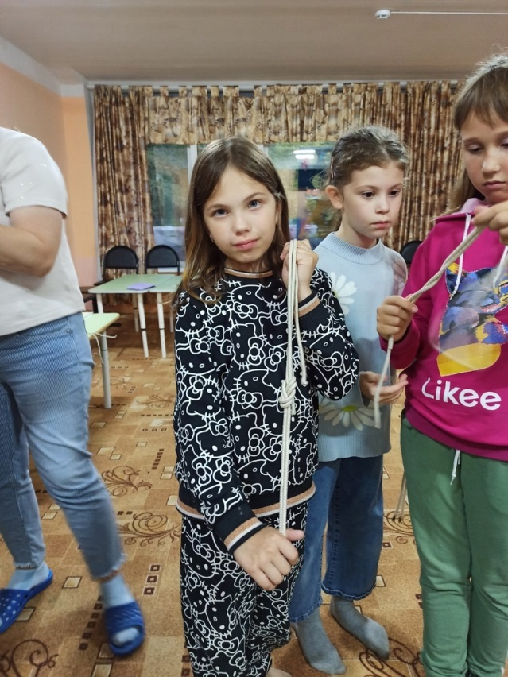

«Ты и я – туристы»
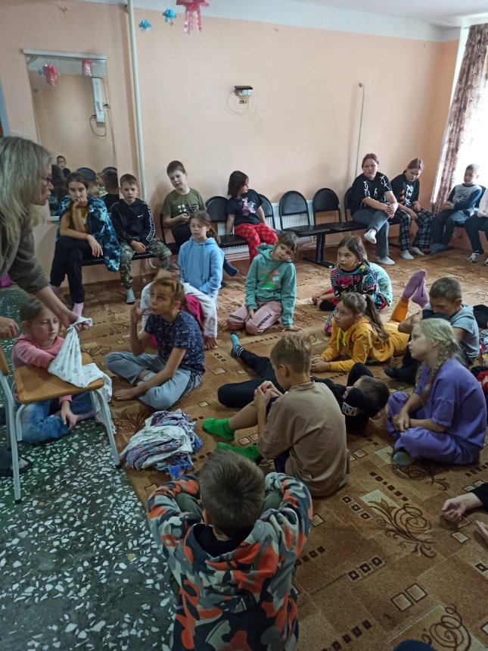
Первая помощь при несчастных случаях
Мастер-класс «Первая помощь»
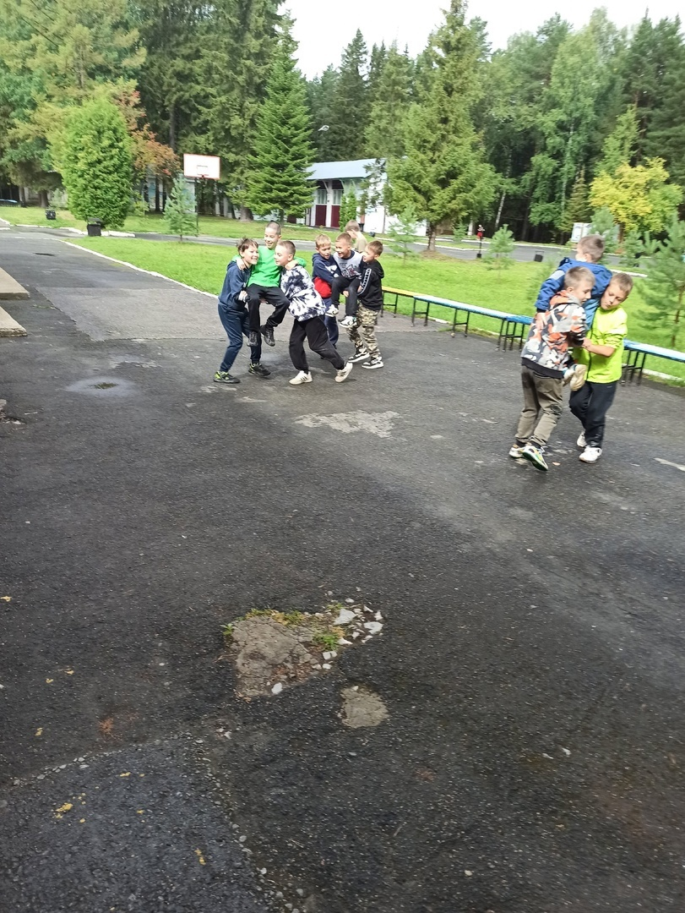
Перенос пострадавшего
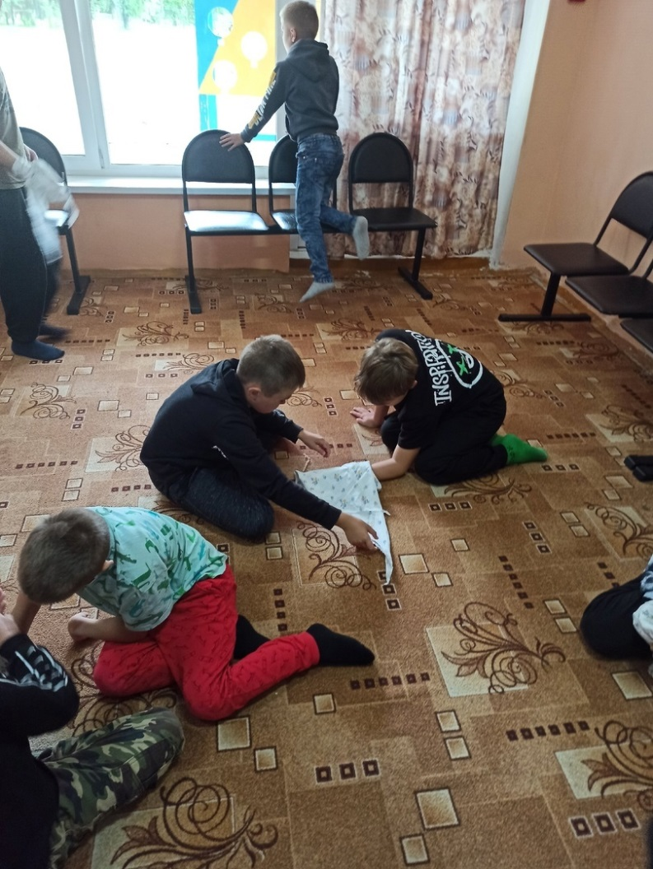
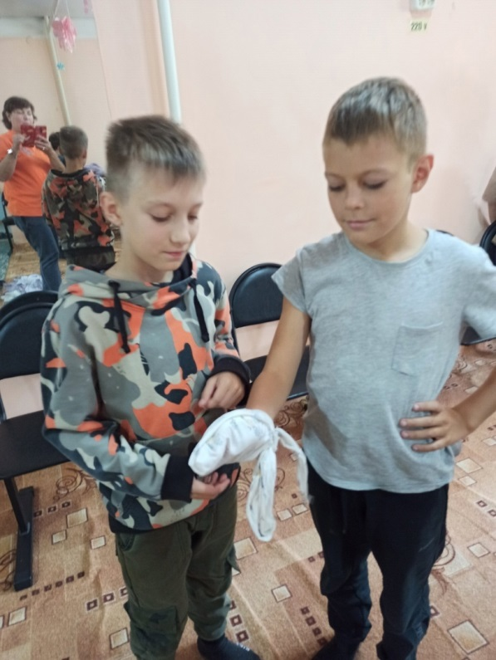
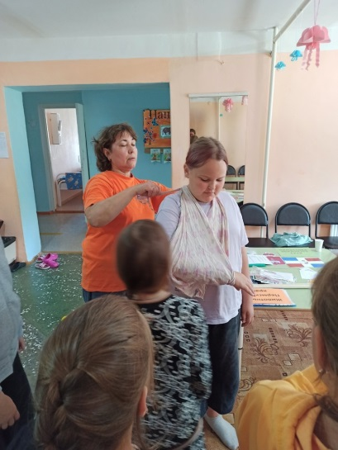
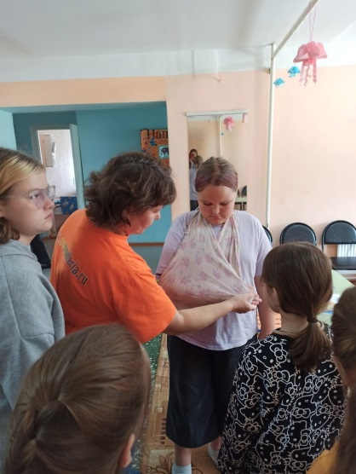
Повязка на палец
Косыночная повязка на локтевой сустав

Ты и я – туристская семья
Полоса препятствий
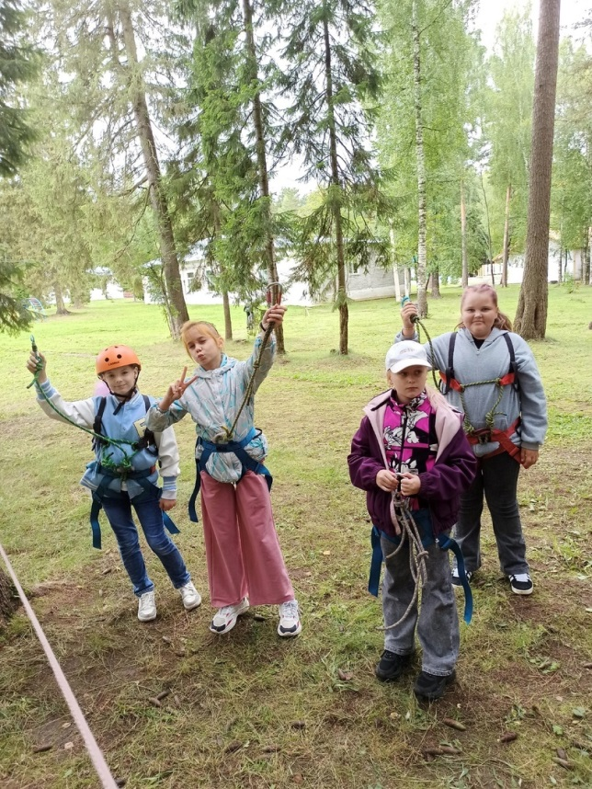
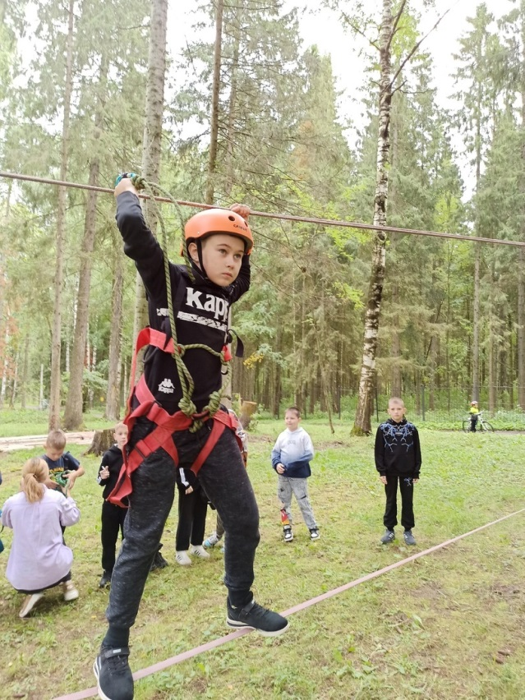
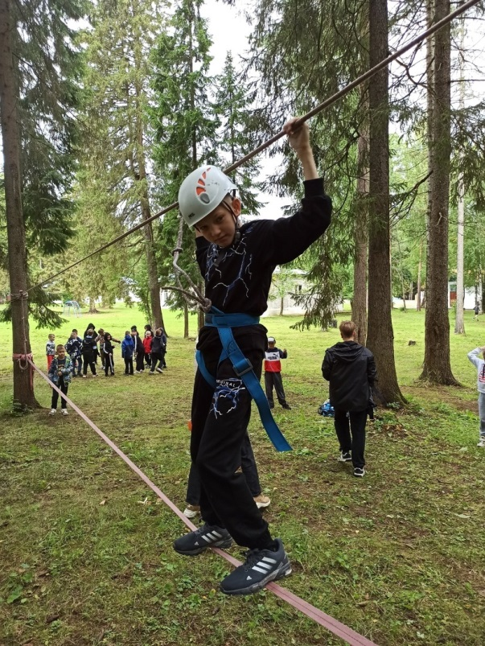
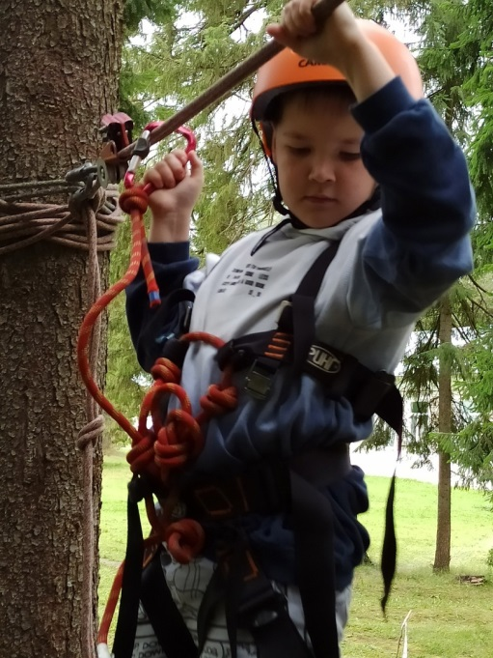
Наш досуг
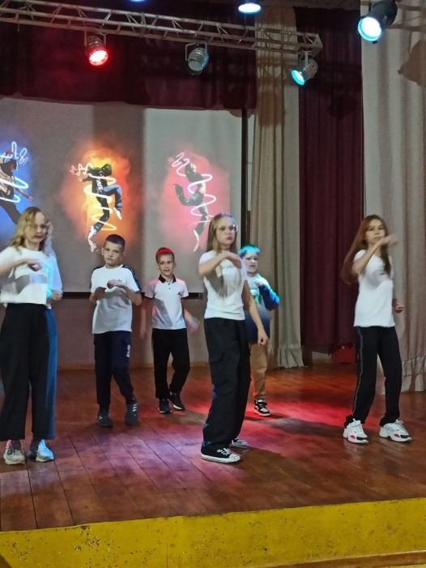
Танцевальный батл
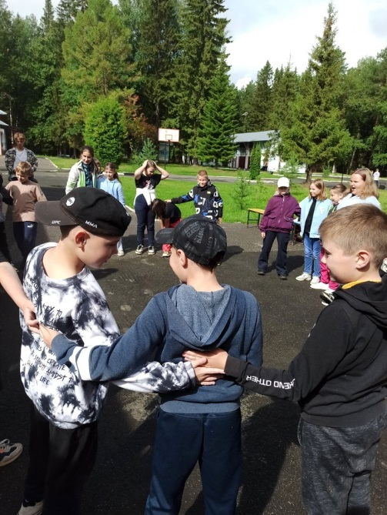
Игры на сплочение

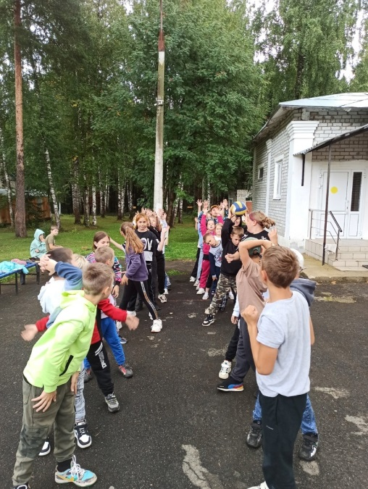
Утренняя зарядка

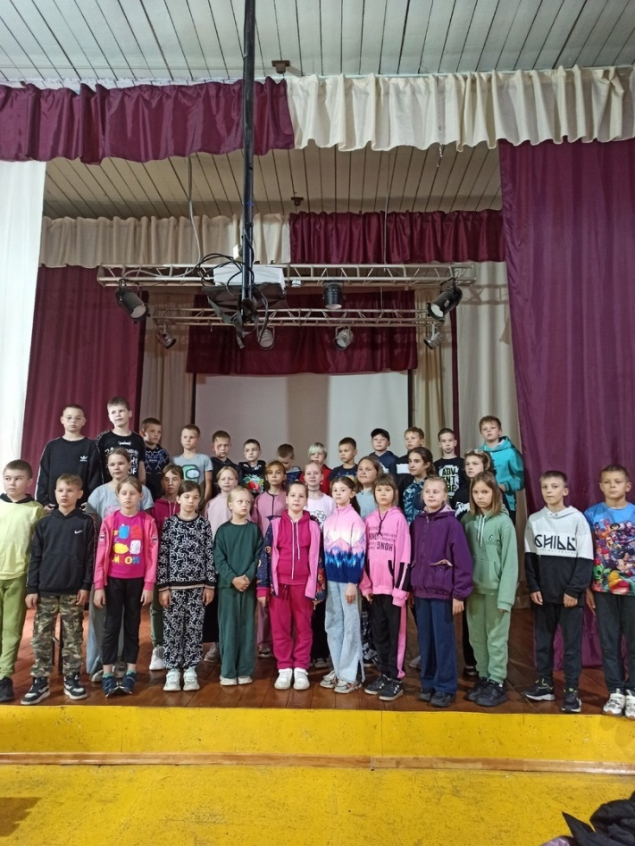
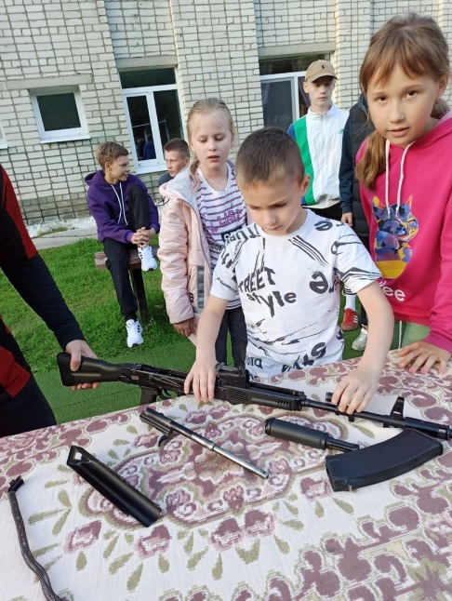
Разборка-сборка АК
Театральная визитка

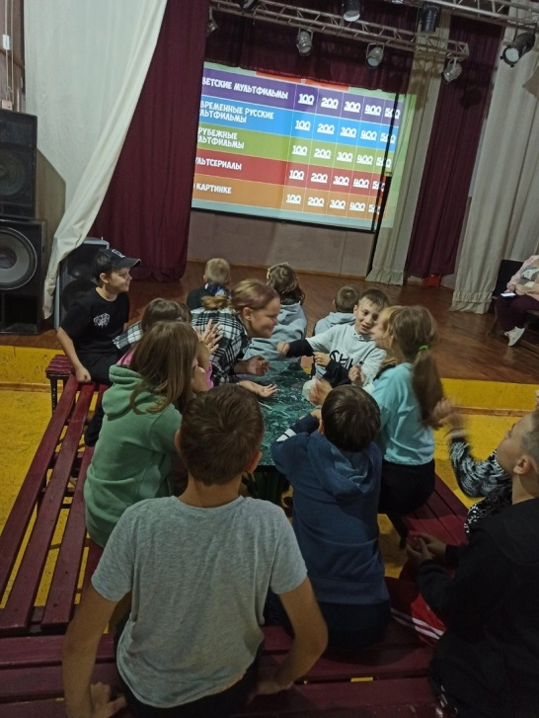

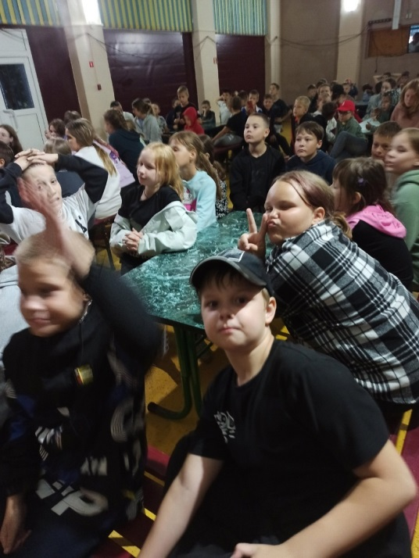
Квиз «Березники – CHALLENGE»

Интеллектуальная викторина

